迷彩青春，扬帆起航——郑州市电子信息工程学校2025级新生军训开营

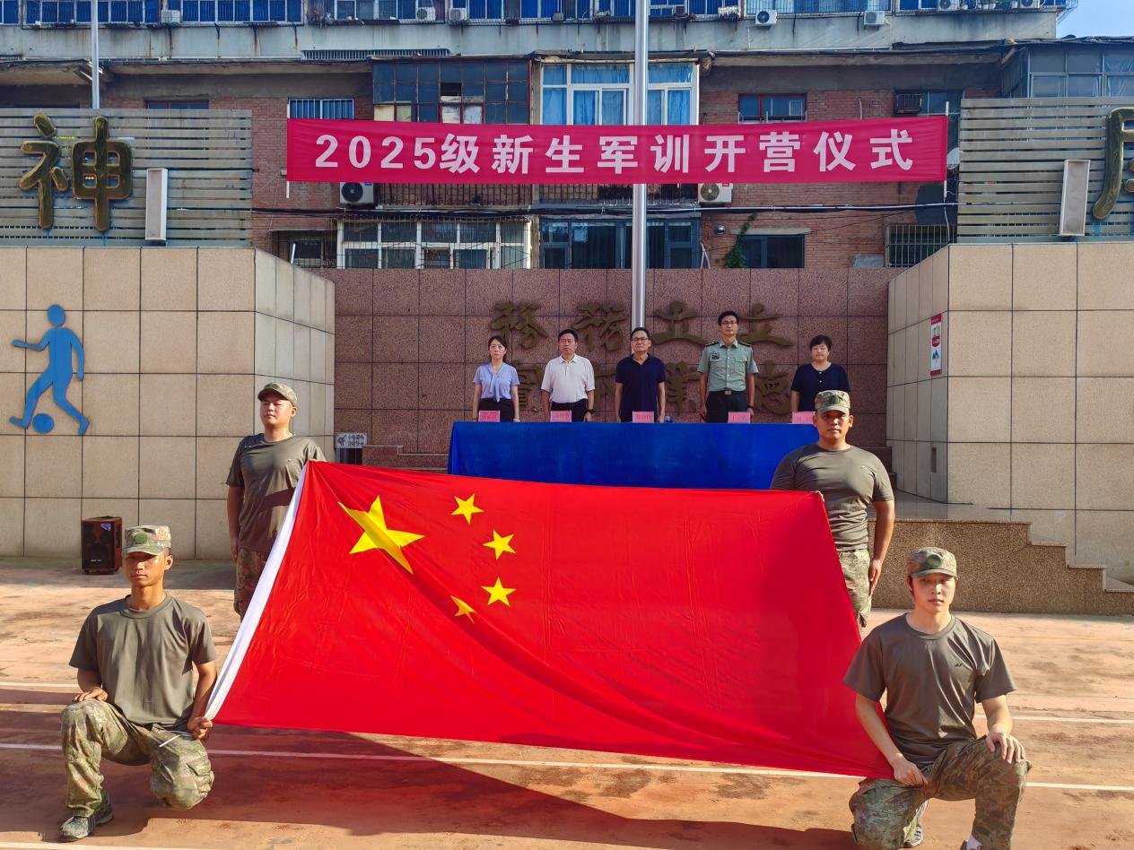

面向国旗、奏唱国歌

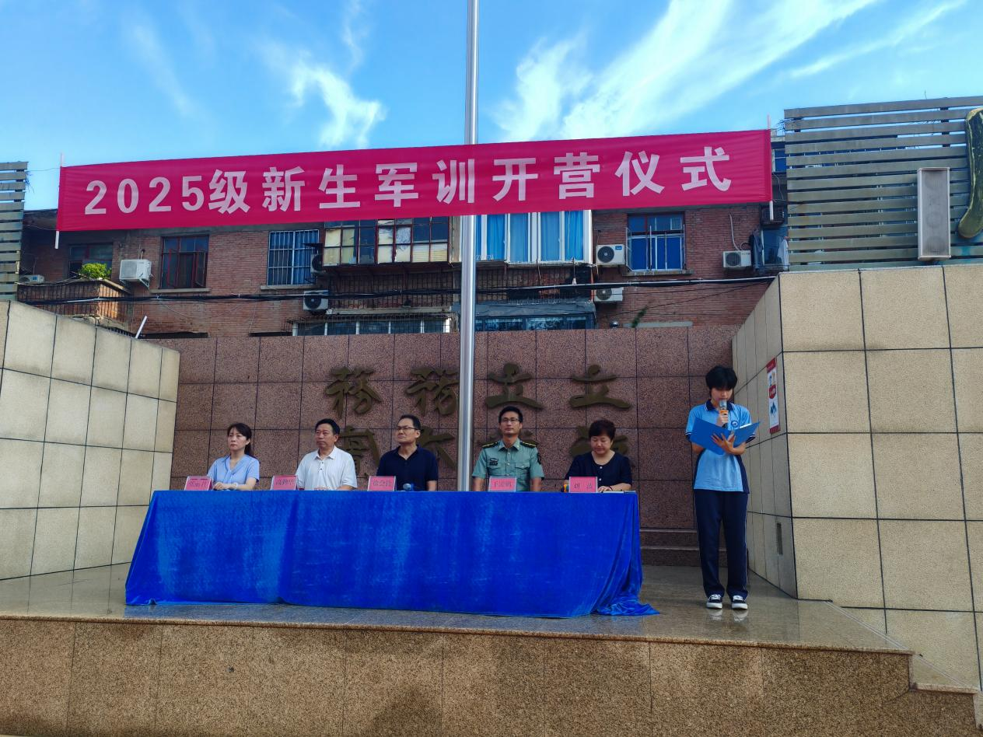

学生代表发言

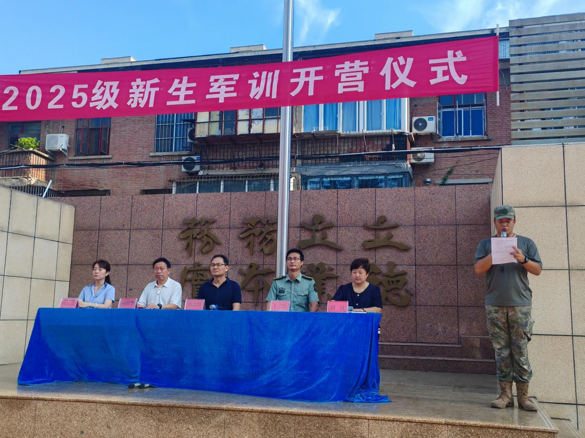

承训教官代表发言

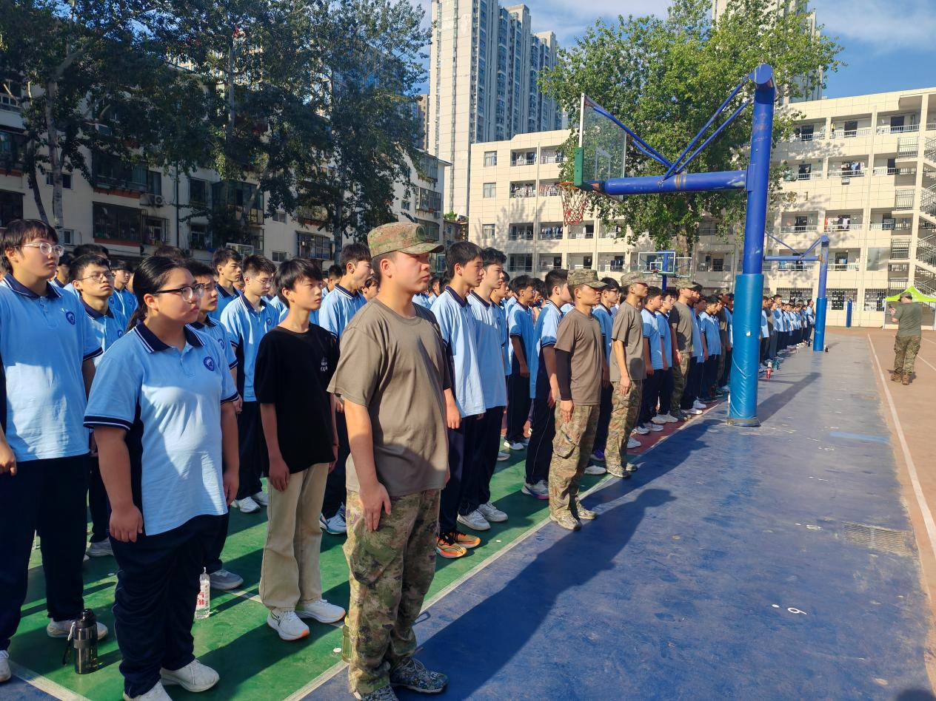

参训学生认真听讲

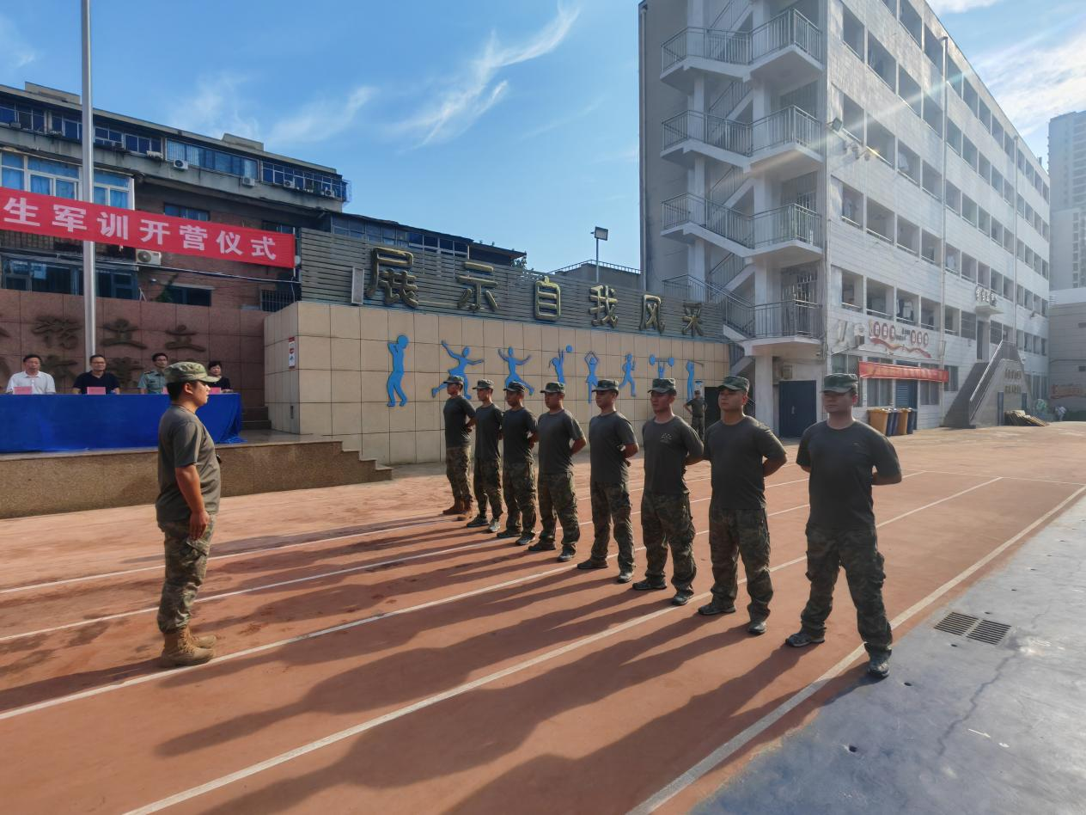

教官队列展示

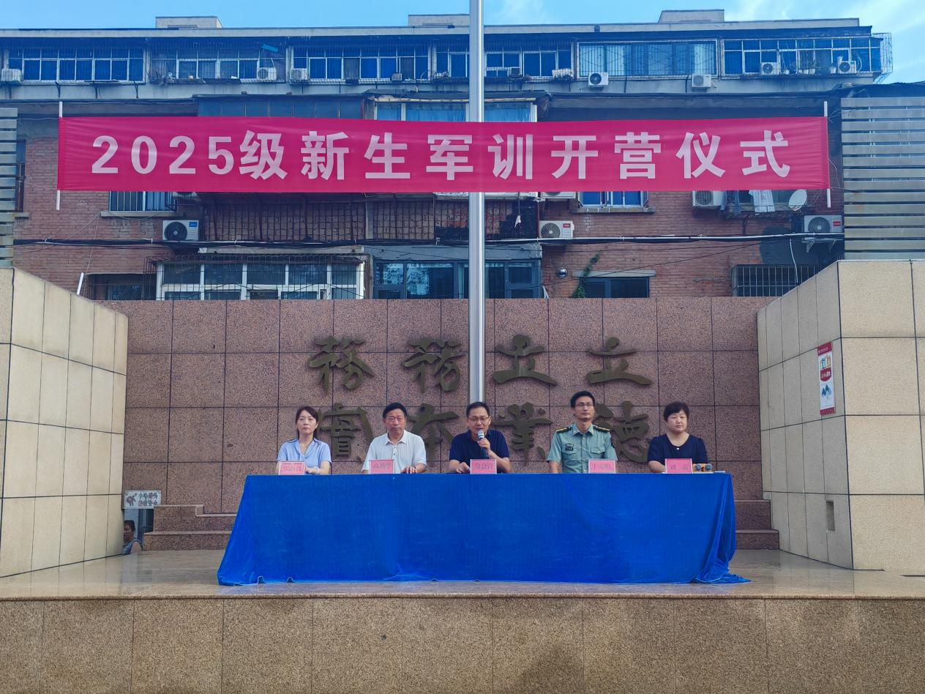

徐会铃书记动员讲话

2025年8月19日上午，郑州市电子信息工程学校在操场隆重举行2025级新生军训开营仪式。学校党委书记徐会铃、德育副校长高勤华、承训部队教官、相关处室负责人、新生班主任及全体2025级新生齐聚一堂，共同迎接中职生涯的“第一课”——军训。

仪式伊始，伴随着雄壮的《义勇军进行曲》，激昂的国歌声响彻校园上空，点燃了新生们心中的爱国热情与责任担当，正式开启了军训的序章。

2025级新生代表在发言中表达了激动与荣幸之情。她号召全体同学深刻认识军训作为锤炼意志、培养纪律和团队精神宝贵契机的重要性。激励大家以饱满热情、坚定信念和钢铁意志迎接洗礼，开启精彩的技能学习生涯，并感谢领导、教官和老师们的辛勤付出。

承训教官代表表示，全体教官将以过硬的军事素养和高度的责任感科学施训，严格遵循“令行禁止、安全第一”原则，助力同学们上好开学“第一课”。

随后，教官们进行了精彩的风采展示，他们整齐划一的队列动作、昂扬的精神风貌和精湛的军事素养赢得了现场师生的阵阵掌声，也向新生们展示了军人的过硬作风，为即将开始的训练树立了标杆。

学校党委书记徐会铃发表动员讲话，代表全校欢迎新生、感谢教官。他强调军训作为中职“第一课”和“人生必修课”的意义，不仅是体魄锻炼，更是意志磨砺、精神洗礼和团队协作培养。他提出四点期望：磨炼意志、严明纪律、学会协作、厚植爱国情怀。徐书记勉励同学们将军训作为入校首份答卷，以饱满热情和顽强毅力高质量完成任务，展现青春风采，并坚信军训将为同学们成长为“德技并修”的优秀人才奠定基础。

随后，徐会铃书记正式宣布：“郑州市电子信息工程学校2025级新生军训，正式开营！”开营仪式结束，全体新生立即在教官带领下投入紧张训练。

此刻扬帆，淬火成钢。为期8天的军训生活已然开启，相信2025级全体新生定能不负期望，在军训的历练中磨砺意志、锤炼品格、收获成长，以更加挺拔的身姿和坚定的步伐，迎接在郑州市电子信息工程学校崭新的技能人生！